七大奇迹：

主要纲领：双人游戏、游戏双方轮流抽牌建造奇迹以获得奇迹的给予的特效、

最终以三种方式（战争、科技、点数）的其中一种获得游戏的胜利。

游戏开始时：双方轮流选择文明牌、每方四张。每人手里初始金钱为10元

胜利模式：

1.科技胜利：游戏中一共存在四张科技牌、如果任意一个玩家获得了三张科技牌则直接获得游戏胜利

2.战争胜利：当双方的战争牌及其奇迹加成所造成的战争点数之和相差大于等于三，则战争点数多的一方胜利

3.点数胜利：当所有的牌被抽完且不存在科技胜利和战胜胜利的情况下、按照方法统计双方点数、点数大者获胜。

游戏牌数情况：

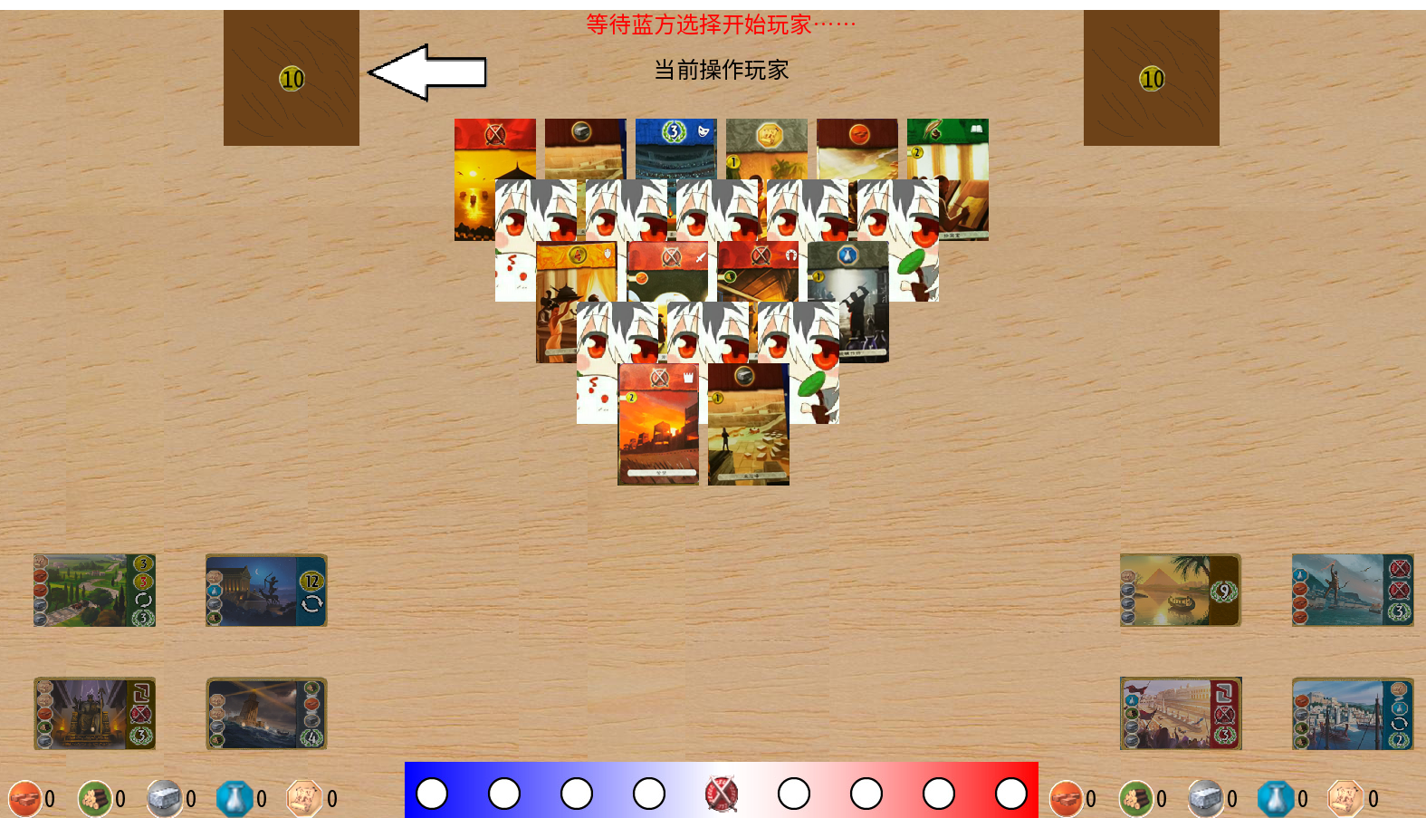

场面一共20 张牌，玩家只能取走其中已经亮出且牌上没有被其他牌压住的牌，当反面的牌之上不再有牌压住时、该牌亮出。

当玩家取得其中的牌时，玩家可以选择取得这张牌、也可以将其以三个金币的价格卖出。

在建造奇迹时、玩家会将此回合抽到手上的牌弃掉来建造奇迹。每个奇迹的建造会有需要的资源，如果缺少资源，每个缺少的资源需要支付2个金币。双方一共八大奇迹只能造七个。